Automatické krmítko pro ryby 5l
- programovatelné automatické krmítko pro KOI a ostatní ryby v okrasném jezírku
- počet krmení až 6x denně, program manuálního krmení
- sami si nastavíte, jakou dávku chcete Vašim rybám dát
- objem dávkovače 5l
- LED displej zobrazuje hodiny a nastavené časy krmení
- lze napájet přes 12V konektor, který je součástí balení, přívodní kabel má 5m
- možno i na baterie, které nejsou součástí balení, potřebujete 4 x "C/LR 14" 1,5 V, krmítko má indikátor vybitých baterií
- snadno se udržuje

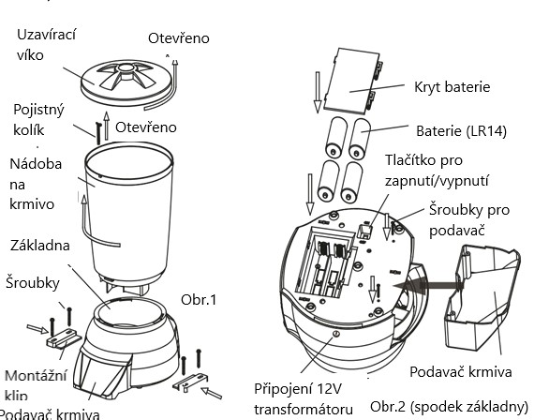

Jak ho nastavit:
- Když je krmítko zapnuté, displej zobrazuje tato tovární nastavení:
N1: 3 (indikuje 3 naprogramovaná krmení)
N3-N4: hodina příštího krmení (7, 12 nebo 17h)
Symbol přesýpacích hodin: blikající symbol přesýpacích hodin ukazuje, že je aktivní krmící program

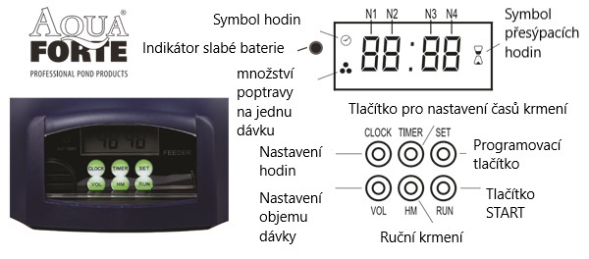

Nastavení aktuálního času:
- Zmáčkněte tlačítko CLOCK (hodiny) a následně tlačítko SET (nastavit). Symbol hodin teď bliká.
- Mačkejte tlačítko CLOCK tak dlouho, dokud nedosáhnete požadované hodiny (čísla N1 & N2)
- Mačkejte tlačítko TIMER tak dlouho, dokud nedosáhnete požadovaných minut (čísla N3 & N4)
- Zmáčkněte tlačítko RUN pro uložení těchto hodnot
- Když zmáčknete tlačítko CLOCK při normálním displeji, ukáže Vám to aktuální čas.

Programování krmících časů:
- Pro vstup do menu zmáčkněte tlačítko TIMER. Výchozí nastavení je krmení v 7:00, 12:00 a 19:00 hodin (v 7, 12 a 19 na displeji, je proto nutné nastavit si čas správně). Krmítko může krmit 1-6x za den.
- Zmáčkněte tlačítko TIMER a zobrazí se 1.krmící čas
- Potom zmáčkněte tlačítko SET. Začnou blikat N3 & N4
- Zmáčkněte tlačítko TIMER aby se změnil čas krmení. Krmí se vždy v celých hodinách, pro krmení nejdou nastavit minuty.
- Zmáčkněte tlačítko SET a nastavte si další krmící čas podle bodu 2-4
- Až budete mít naprogramováno, zmáčkněte tlačítko RUN (běž), aby se spustil program.

Programování množství krmiva v každém krmení:
- Zmáčkněte tlačítko VOL. Zobrazené číslo na pozici N1 je krmící čas a číslo na pozici N4 ukazuje objem krmiva. Výchozí nastavení je 3 (otáčecí disk se otočí 3x). Maximální objem je 9.
- Zmáčkněte tlačítko SET, začne blikat pozice N4.
- Zmáčkněte tlačítko VOL pro změnu objemu krmiva (1-9). Objem krmiva může být pro každý krmící čas jiný.
- Až budete mít naprogramováno, zmáčkněte tlačítko RUN (běž), aby se uložila nastavení.

Ruční krmení:
Můžete provést ruční krmení v jakýkoliv Vámi požadovaný moment zmáčknutím tlačítka HM. Toto neovlivní naprogramované krmení.

Krmte s citem
Mějte, prosím, na paměti tyto věci při krmení ryb:
- nekrmte ryby, pokud je teplota vody nižší než 10°C
- pokud plave na hladině krmivo ještě 5 minut po krmení, je dávka příliš vysoká. Snižte dávku.

